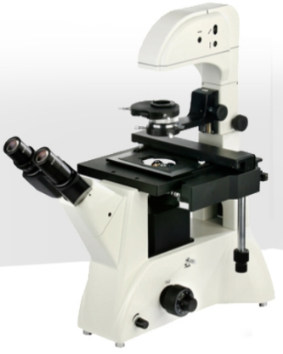

**DXS-3**

**倒置生物显微镜**

**仪器简介**

倒置生物显微镜采用优良的无限远光学系统，配置长工作距离平场物镜与大视野目镜，紧凑稳定的高刚性主体，充分体现了显微操作的防振要求。旋转摆入摆出式聚光系统，可对高培养皿或圆筒状烧瓶进行无沾染培养细胞观察。符合人机工程学要求的理想设计，使操作更方便舒适，空间更广阔。产品适合于对细胞组织，透明液态组织的显微观察，也可对培养皿中的培养组织进行动态显微观察。可应用于科研院所、高等院校、医疗卫生、检验检疫、农牧乳业等部门。

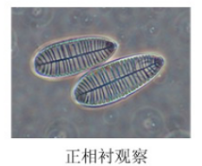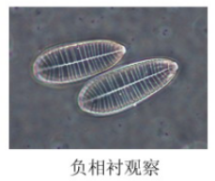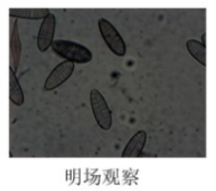

**标准配置**

|  |  |  |  |
| --- | --- | --- | --- |
| 技术规格 | | | |
| 目镜 | 大视野WF10X(视场数Φ22mm) | | |
| 对中望远镜 | | |
| 无限远长工作距离平场消色差物镜 | 相衬物镜 | PLL 10X0.25 PHP2 工作距离：4.3 mm，盖玻片厚度：1.2mm. | |
| PLL 20X0.40 PHP2 工作距离：8.0 mm，盖玻片厚度：1.2mm. | |
| PLL 40X0.60 PHP2 工作距离：3.5 mm，盖玻片厚度：1.2mm. | |
| 平场物镜 | PLL 10X0.25 工作距离：4.3 mm，盖玻片厚度：1.2mm. | |
| 目镜筒 | 倾斜45˚,瞳距调节范围53~75mm. | | |
| 调焦机构 | 粗微动同轴调焦,带锁紧和限位装置,微动格值:2μm. | | |
| 转换器 | 五孔转换器 | | |
| 载物台 | 固定载物台尺寸：227mmX208mm. | | |
| 玻璃圆载物台板尺寸：Ф118mm. | | |
| 机械式移动尺寸，移动范围：横向（X） 114mm，纵向（Y） 77mm | | |
| 培养皿托板一 | | 内槽尺寸：86mm（宽）X129.5mm（长），可适配圆形培养皿Ф87.5mm |
| 培养皿托板二 | | 内槽尺寸：34mm（宽）X77.5mm（长），可适配圆形培养皿Ф68.5mm |
| 培养皿托板三 | | 内槽尺寸:：57mm（宽）X82mm（长） |
| 聚光系统 | 长工作距离聚光镜，工作距离55mm，带转盘式相衬装置 | | |
| 照明系统 | 6V30W卤素灯，亮度可调 | | |
| 滤色片 | 磨砂玻璃，蓝、绿滤色片 | | |
| 成像系统（选购） | MC630（630万像素、索尼芯片、USB3.0输出、可拍照、测量、摄影、报告输出等） | | |

**数码摄影实拍效果图**